Рис. 1. Снимок со спутника двора дома №476

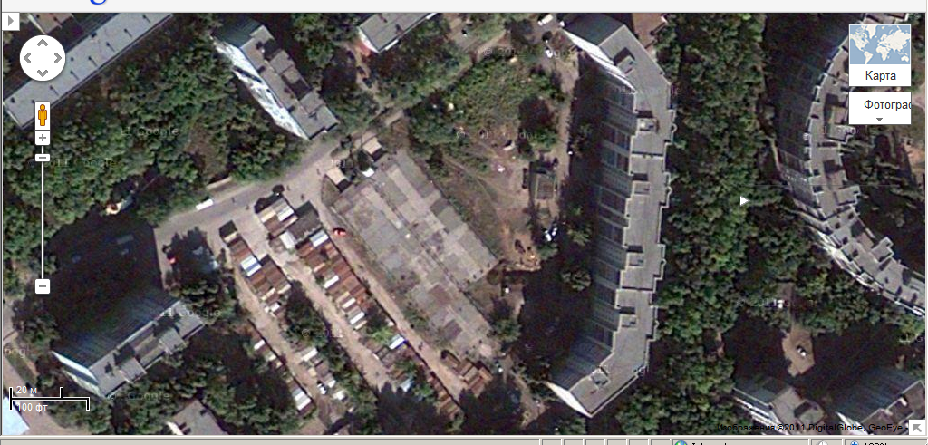

Рис. 2. Основные объекты двора дома №476

А
Б
Г

Д
В

А – подземные погреба. Подходят для организации мини-сквера с асфальтовыми дорожками и скамейками, посадки молодых кустарников или деревьев.
Б – трансформаторная будка, вокруг которой необходимо организовать парковочные места для авто (после сноса гаража и авто ВАЗ 2108).
В – существующая площадка для детей. Необходимо огородить от проезжей части маленьким забором.
Г – подземные гаражи. Идеальное место для спортивных площадок. Главный вопрос, возможно ли без ущерба для собственников гаражей устроить на крыше спортивные площадки для мини-футбола, волейбола, бадминтона?
Д – дом № 476 по проспекту Карла Маркса.

Рис. 3. Наложение схемы на снимок со спутника.

П 1
П 2
П 3
П 4

– Спортивные площадки со специальным покрытием, огороженные сеткой высотой не менее 2-х метров.

– Мини-сквер с клумбами, скамейками и насаждениями.

– Парковки для автомобилей. На схеме обозначены 4 парковки.

– Асфальтовые дорожки.

– Ограждения зон отдыха и детских площадок от проезжей части.

Рис.4. План-схема парковки П 1 (вокруг трансформаторной будки).

Трансформаторная будка
Контейнерная площадка
Дорога
Парковочные места
Ограждения

Рис.5. План-схема парковки П 2 (перед детской площадкой).

Рис.6. План-схема парковки П 3 (слева от детской площадки).

Рис.7. План-схема парковки П 4 (за домом).
Дом № 476

Газон
Дорога
Пешеходная дорожка
Тротуар

